体ほぐし ～ 体の力を ぬこう ～

ことばの家庭学習に 取り組む前に、体ほぐしを してみましょう。
① 足を 肩幅に開いて立ち、肩の力を  抜いて 楽に立ってみよう。 | 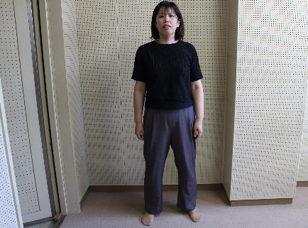
② 肩を ゆっくりと 上げ下げしてみよう。
（５回）
③ 肩を ゆっくりと 回してみよう。  （５回） | 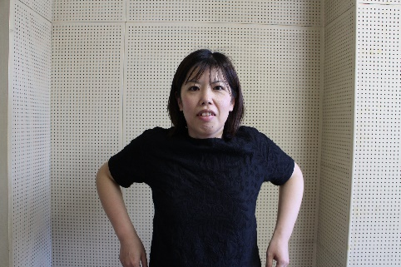
④ 首を ゆっくりと 回してみよう。  （５回） | 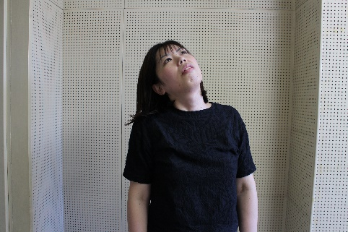
⑤ 手首を ゆっくりと 回してみよう。  （５回） | 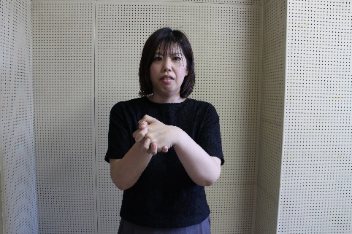
体は ほぐれましたか？
体が 楽になったことを 感じられたら、
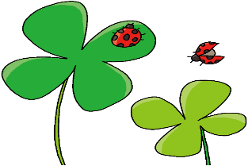
それぞれの 課題に 取り組みましょう！
＊座っているときは、足の裏を 床につけて、
足を少し開いて 楽に座ってやりましょう。

